Задание: изучить, законспектировать и отправить на проверку.

Общее устройство распределительного механизма. (ГРМ)
Распределительный механизм двигателя состоит из распределительного вала, шестерен привода, подшипников вала, толкателей и направляющих толкателей, клапанных пружин, впускных и выпускных клапанов и направляющих втулок клапанов.
Работа распределительного механизма происходит следующим образом. При вращении коленчатого вала вращается также и распределительный вал 8, шестерня 9 которого находится в постоянном зацеплении с шестерней коленчатого вала. Число зубьев шестерен подобрано так, что у четырехтактных двигателей распределительный вал вращается в два раза медленнее коленчатого вала, у двухтактных — с такой же скоростью, что и коленчатый вал.
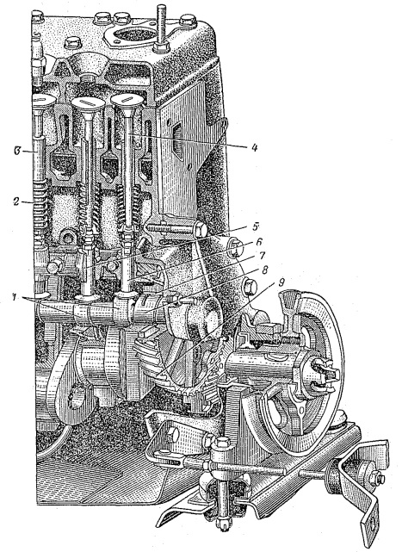
Рис. Распределительный механизм двигателя с нижним расположением клапанов: 1 — кулачки распределительного вала; 2 — пружина клапана; 3 — направляющая втулка клапана; 4 — стержень клапана; 5 — направляющая толкателя; 6 — толкатель; 7 — подшипник распределительного вала; 8 — распределительный вал; 9 — распределительная шестерня
Имеющиеся на распределительном валу кулачки 1 своими выступами плавно отжимают толкатели 6, поднимая их. Толкатель давит на стержень 4 клапана и, сжимая пружину 2, поднимает клапан. При этом внутреннее пространство цилиндра сообщается либо с впускным трубопроводом, если открыт впускной клапан, либо с выпускным, если открыт выпускной клапан. Когда, выступ кулачка распределительного вала сходит с тарелки толкателя, клапан закрывается под действием пружины.
В двигателе с верхним расположением клапанов давление кулачка 1 распределительного вала 2, расположенного в верхней части блока цилиндров, воспринимается толкателем 3, который передает его через штангу 4 на плечо коромысла 6, поднимая его. Так как коромысло сидит на оси, то его второе плечо опускается и своим носком давит на стержень клапана 8. При этом сжимается пружина 7 и клапан открывается.
Рассмотрим назначение и устройство деталей распределительного механизма.
Клапаны соединяют и разъединяют полости цилиндров с впускным и выпускным трубопроводами.
Клапан состоит из головки 1 и стержня 2. Изготовляются клапаны из прутковой высококачественной стали: впускные чаще всего из хромистой, а выпускные из жаростойкой сильхромовой. Выпускные клапаны могут быть сварными; в этом случае головка делается из сильхромовой стали, а стержень из хромистой. Головка клапана имеет снизу шлифованную конусную поверхность, которой она соприкасается с седлом 9, установленным в теле блока цилиндров при нижнем расположении клапанов или в теле головки блока цилиндров при верхнем расположении клапанов.
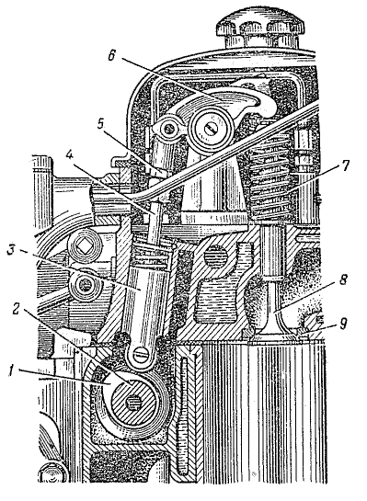
Рис. Распределительный механизм двигателя с верхним расположением клапанов: 1 — кулачок распределительного вала; 2 — распределительный вал; 3 — толкатель; 4 — штанга; 3 — контргайка; 5 — коромысло; 7 — пружина клапана; 8 — клапан; 9 — седло клапана
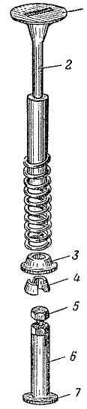
Рис. Клапан: 1 — головка клапана; 2 — стержень; 3 — тарелка клапана; 4 — сухарь; 5 — болт; 6 — толкатель; 7 — тарелка толкатели
Чтобы увеличить срок службы, седла выпускных клапанов обычно делаются вставными из специального жаростойкого чугуна. Рабочие поверхности головки клапана и седла притираются одна к другой для плотной посадки клапана. Плотное прижатие клапана к седлу обеспечивается давлением клапанной пружины, которая одним концом упирается в тело клапанной коробки, а другим в тарелку 3 клапана. Тарелка удерживается на стержне клапана обычно сухарями 4, входящими в кольцевую выточку стержня, либо чекой, вставляемой в отверстие стержня. Стержень клапана движется в направляющей втулке, которая впрессовывается в тело клапанной коробки или (в случае верхнего расположения клапанов) в тело головки блока цилиндров. Чтобы улучшить наполнение цилиндров горючей смесью, впускные клапаны у многих двигателей имеют диаметр головки больший, чем выпускные.
В двухтактных дизелях с прямоточной продувкой, где воздух в цилиндры нагнетается через продувочные окна 4 (рис. а), имеются лишь выпускные клапаны 5. Для лучшей очистки цилиндров от отработавших газов каждый цилиндр имеет не один, а два выпускных клапана.
Толкатели передают давление от кулачка распределительного вала стержню клапана или штанге.
Они изготовляются из стали или чугуна; рабочие поверхности их шлифуются и подвергаются термической обработке. Толкатель 6 представляет собой стержень, который заканчивается снизу тарелкой 7. Чтобы уменьшить вес, стержень толкателя обычно делается пустотелым.
Для предотвращения одностороннего износа форма тарелки толкателя и кулачка распределительного вала подбирается с таким расчетом, чтобы толкатель мог немного поворачиваться относительно своей оси при каждом набегании на него кулачка.
Поэтому часто у двигателей рабочая поверхность тарелки толкателя делается выпуклой, а кулачку придается небольшая конусность. У двигателей некоторых типов вращение толкателя достигается небольшим смещением оси толкателя относительно средней части кулачка. Чтобы уменьшить потери на трение, а также износ рабочей поверхности толкателя и кулачков распределительного вала, стержень толкателя у некоторых типов двигателей имеет снизу ролик.
Между толкателем (или доском коромысла при верхнем расположении клапанов) и стержнем клапана есть небольшой зазор. При работе двигателя стержень клапана удлиняется вследствие нагрева, и если бы не было зазора, то клапан, упираясь в толкатель, не садился бы плотно в свое седло.
Этот зазор для выпускных клапанов у некоторых двигателей делается несколько большим, чем для впускных. Объясняется это тем, что выпускные клапаны под действием раскаленных отработавших газов сильно нагреваются и их стержни удлиняются больше, чем стержни впускных клапанов.
Зазоры между стержнями клапанов и толкателями (носками коромысел) имеют строго определенную величину для каждой марки автомобиля. Нарушение этих зазоров ухудшает работу двигателя и ведет к преждевременному износу деталей распределительного механизма.
Зазор между стержнем клапана и толкателем при нижнем расположении клапанов регулируется с помощью болта 5 с контргайкой, который ввертывается в верхнюю часть стержня толкателя; при верхнем расположении клапанов — с помощью регулировочного болта или винта с контргайкой, который ввертывается в плечо коромысла. В дизелях с верхним расположением клапанов для регулировки зазора между стержнем клапана и носком коромысла имеется регулировочный наконечник с контргайкой 5, который навертывается на верхнюю часть штанги 4.
Толкатели движутся в направляющих втулках, установленных либо непосредственно в теле блока или в головке блока цилиндров, либо в отдельных секциях, которые привертываются к блоку болтами.
Распределительный вал предназначается для своевременного открытия и закрытия клапанов.
Он отковывается из стали или отливается из специального чугуна заодно с кулачками и опорными шейками с последующей механической и термической обработкой.
Количество кулачков на распределительном валу зависит от числа цилиндров и типа двигателя. В карбюраторных двигателях для каждого цилиндра делаются два кулачка: впускной и выпускной. У дизелей ЯАЗ на цилиндр приходится по три кулачка: один для привода насос-форсунки и два для привода выпускных клапанов. Подшипниками распределительного вала являются стальные втулки, залитые антифрикционным сплавом и запрессованные в тело блока цилиндров. Во втулках имеются отверстия для подвода смазки к шейкам вала.
От распределительного вала обычно осуществляется привод масляного насоса и распределителя системы зажигания; для этого в средней части вала нарезается винтовая шестерня.
Кроме кулачков, шеек и шестерни, на распределительном валу карбюраторного двигателя имеется эксцентрик для привода бензинового насоса, подающего бензин из бака в карбюратор.
Распределительный вал приводится во вращение коленчатым валом через зубчатую передачу.
Шестерни привода распределительного вала, чтобы повысить износоустойчивость зубчатой передачи, изготовляются из разных материалов: ведущая — из стали, ведомая — из чугуна или текстолита. Для повышения бесшумности и плавности работы шестерни обычно изготавливаются с косыми зубьями.
Ведущая шестерня устанавливается на носке коленчатого вала на шпонке и закрепляется болтом (храповиком). Ведомая шестерня устанавливается на передней части распределительного вала также на шпонке и крепится гайкой или болтом.
Для правильной работы двигателя коленчатый и распределительный валы должны занимать строго определенное положение один относительно другого. Поэтому при сборке распределительные шестерни сцепляются между собой по меткам, имеющимся на зубьях шестерен.
Шестерни размещены в картере, отлитом заодно с блоком цилиндров и закрытом крышкой, которая штампуется из листовой стали или отливается из чугуна.
Осевое перемещение распределительного вала, возникающее при вращении шестерен с косыми зубьями, ограничивается упорным фланцем, укрепленным на передней стенке картера двигателя и входящим с определенным зазором между торцом передней шейки вала и ступицей шестерни.

